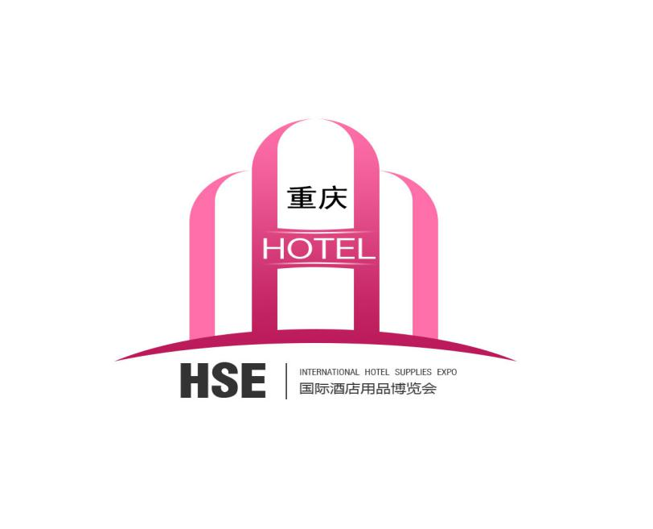
To: From：

2024第11届重庆国际智慧酒店展览会
2024The 11th Chongqing International Hotel Supplies and Catering Industry Expo

2024年5月8-10日
中国·重庆国际博览中心（悦来馆）

指导单位
中国饭店协会
中国酒店协会
中国餐饮行业协会

重庆市酒店行业协会

展会规模
3000+ 国际标准展位 80000 + ㎡ 80000 + 专业观众

承办单位
北京汉森国际展览有限公司
重庆汉唯斯展览展示有限公司

【展会简介】
重庆是我国历史文化名城，有 3000 余年历史，亦是巴渝文化的发祥地。在新经济总量城市排名中，重庆位列中西部城市第一名，全国第五名，新经济竞争力得分远超成都、杭州、武汉、天津、南京等“新一线城市”。从发展潜力和动力来看，重庆以其优异的产业基础、领先的新经济发展政策环境、在“一带一路” “长江经济带”等国家战略的大力推动下，重庆将成为未来全国城市新经济发展的中心、策源地和新引擎。
作为西部酒店及餐饮业发展的风向标已经成功举办10届的汉森酒店用品展是目前国内综合性酒店行业盛会，上届展会总展出面积57500平方米，共吸引了1200家展商与63514位专业观众参与此次盛会。
与此同时，由多方权威机构联手共同打造的-重庆国际智慧酒店博览会将于2024年5月8-10日在重庆国际博览中心（悦来馆）再次上演。展会将更加深入引进国际化品牌和企业，同时紧跟当前国内酒店业趋势和国家战略，还将结合丰富多元的创投互动和行业交流活动，形成品牌高效展示与资源高效整合，为酒店业业内人士传递前沿资讯、发展趋势报告、大咖经营思维、盈利秘笈等精彩内容。
【主办简介】
汉森展览专注服务于展览业数年，作为行业专业组展机构，在业内举办的展会总展出面积达到33万平方米，共接待全球来自46个国家及地区的399,343位业内人士莅临参观。
【参展范围】
智慧酒店：物联网、智能客控系统、智能家居、智能门锁、智能影音系统、IPTV数字电视系统、酒店标识、酒店投资连锁加盟等。
工程设计：新风系统及暖通制冷设备、集成房屋及配套设备、门窗与遮阳、楼梯、整木家居防火板、五金及配件、水处理系统、调光玻璃、电梯等。
康体娱乐游乐设备：康体健身器材及用品、SPA水疗、泳池桑拿设备、水上运动产品及娱乐游艺设施。
照明与智能：酒店及商业空间工程照明、装饰照明、建筑景观照明、LED照明、LED显示屏、弱电及智能控制管理系统、音视频系统、标识标牌等。
【同期展会】
2024重庆国际酒店用品及餐饮业博览会
2024重庆国际清洁技术与设备博览会
2024重庆国际酒店工程设计及家具用品展览会
【同期活动】
重庆市酒店设计论坛
重庆酒店设备现场采购对接会
中国西部地区酒店用品采购峰会

【收费标准】
1、展位费用
项目 | 价格/面积 | 基本配备/规格
标准展台 | RMB 7800元／个／展期（单开口）  RMB 8300元／个／展期（双开口） | 1.展位面积：9平方米 (3M×3M)  2.展位配备：三面展板、地毯、门楣、日光灯、一桌两椅、电源插座（特殊用电须向展馆申请，另行收费）
特装展台 | RMB 800元／M2 | 1.36平方米起租，不配备任何设施  2.参展商须选择组委会指定搭建商进行搭建。
2、会刊及其它相关广告
会刊项目 | 封 面 | 封 底 | 封二封三 | 扉 页 | 彩色内页 | 黑白页
费 用 | ￥20000 | ￥16000 | ￥10000 | ￥8000 | ￥5000 | ￥3000
其他广告 | 现场证件 | 手提袋 | 拱门 | 门票 | 背景板 | 充气立柱
费 用 | ￥20000 | ￥16000 | ￥8000 | ￥10000 | ￥12000 | ￥5000
技术讲座：5000元/每场·30分钟（含场地及灯光音响、投影仪、座椅、白板、矿泉水等）。
注：广告费用需一次性付清，会刊（规格210mm*140mm）《会刊》发往各省市区开业酒店,酒店工程公司，宾馆,度假村,酒店管理公司,酒店设备,餐饮设备进出口商,批发商,经销商,从而起到宣传企业新产品、新技术、新设备及企业知名度的效果。
【如果您已决定参展，请注意以下事项】
1.请填写《参展报名表》，负责人签字并加盖公章后发送至组织单位。
2.报名后，请将公司标志(LOGO)、主要产品图片4-8张、企业简介(500字以内)以电子邮件发送至87421668@qq.com ，用于组织专业观众和宣传。
3.会务接待、展品运输及住宿安排等，开展前30天发给展商，将于《参展商手册》内另行通知,方便安排参展事宜。
为配合企业的市场战略，我们将提供更多赞助方案选择，赞助详情请来电咨询。
组织单位：北京汉森国际展览有限公司
重庆汉唯斯展览展示有限公司
地 址：北京市怀柔区北房镇幸福西街1号301室
联系人：高 飞 手机号：158 0125 2101

